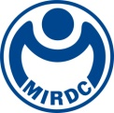
新聞資料NEWS LETTER
風電就業接軌國際，產訓合一強化競爭力
金屬中心風電就業輔導班第二梯次熱烈招生中！

由經濟部能源署委託金屬中心營運的海洋科技產業創新專區（簡稱海洋專區），為國內離岸風電與海事工程領域專業人才的培育基地，長年致力於推動綠能產業實務對接與國際專業認證。自2020年開辦【離岸風電就業輔導班】以來，已累積多梯次培訓經驗與良好口碑，歷年最高關聯性就業率達81%，顯見課程與產業需求的高度契合與培訓成果的實效性。

今年首梯成果豐碩，業界參訪與媒合面試獲學員熱烈迴響
2025年4月開課的第一梯次課程中，安排多場專業訓練與企業連結活動，包括參訪西門子歌美颯風機機艙工廠，深入了解風機內部構造與組裝流程，並於課程最後兩日舉辦一對一企業媒合面試，邀請不同業務範疇的風電產業鏈廠商與學員現場徵才面談，協助媒合就業機會。多位學員於結訓前即獲得面試機會，對課程表示高度肯定：「參訪與面試讓我們不只學到知識，更提前走進職場。」

課程涵蓋GWO國際取證，全方位對接產業需求
不同於市面上僅有體驗性質的訓練課程，本訓練班實際包含GWO（全球風能組織）認證的五項基本安全訓練課程（高空作業、海上求生、人工操作、消防意識、急救處理），符合國際風場安全標準，學員於訓期內通過考核即能直接取得國際證照，大幅提升職場競爭力，並為進入風電產業打下穩固基礎。

符合資格全額補助，青年無負擔入行，現在報名正是時候！
凡年滿18至29歲、目前待業、非日間學生身份之本國籍青年，即可申請100%學費補助，僅需預繳出勤保證金，課程結束後達出席與考核標準即可全額退還。訓練期間還提供英文履歷健檢、模擬面試演練、產業講座與企業媒合面試等多元就業輔導，協助學員無縫銜接風電職場。

第二梯次6月9日正式開課，30個名額額滿即止！
第二梯次將於6月9日至7月1日進行，訓練總時數144小時，課程內容包含：風電產業發展&職涯分析、風機系統技術、風電海事工程與運維、GWO BST國際證照、英文履歷健檢與面試加強、產業專家講座及媒合面試等。名額僅限30人，最低開班人數為8人，報名至5月23日止，歡迎有志投入離岸風電產業的青年把握機會。

此外，歷屆亦有多位學員雖不具補助資格（如年滿30歲以上），仍選擇自費10萬元參與完整課程，結訓後順利進入風電相關職場，現皆在產業第一線發光發熱。課程同時歡迎自費學員報名，攜手投入綠能產業，共創職涯高峰！

📞 課程洽詢：金屬中心（海發組）顏小姐 07-6988899 分機7232
📧 報名信箱：ireneyen211@mail.mirdc.org.tw
🔗 新尖兵課程頁面：https://elite.taiwanjobs.gov.tw/ClassSearch/Detail?UUID=F5C9C5E153814D3A8D222CCF078C842E&SOURCE_TYPE=ELIT

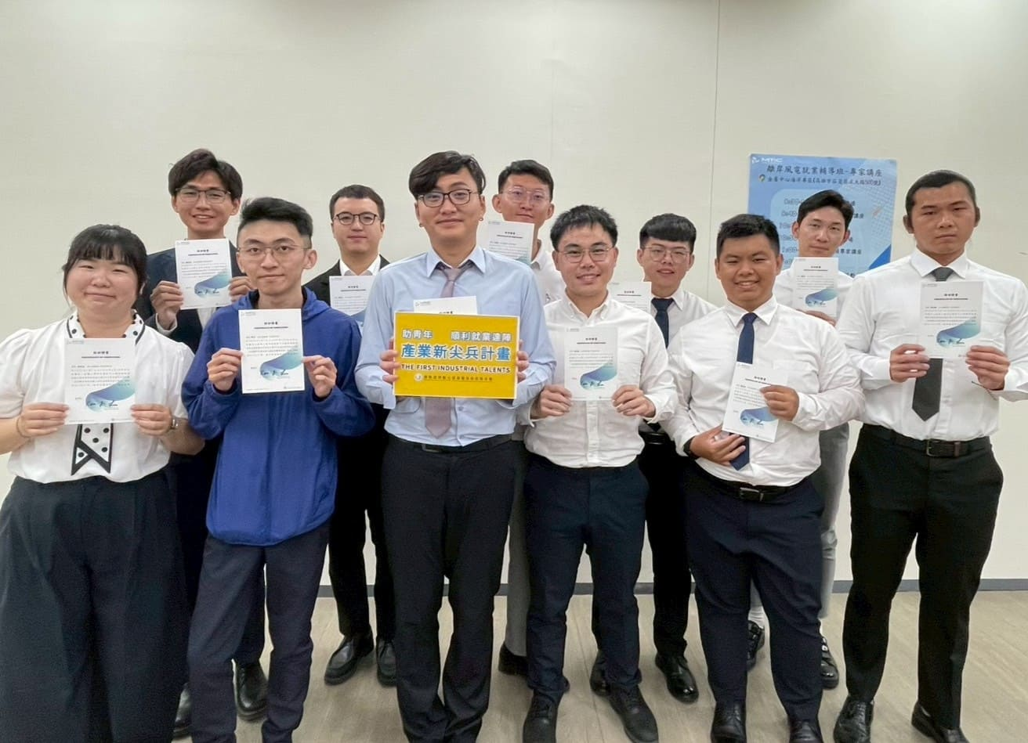

圖一、離岸風電就業輔導班 第一梯次結訓發證合照
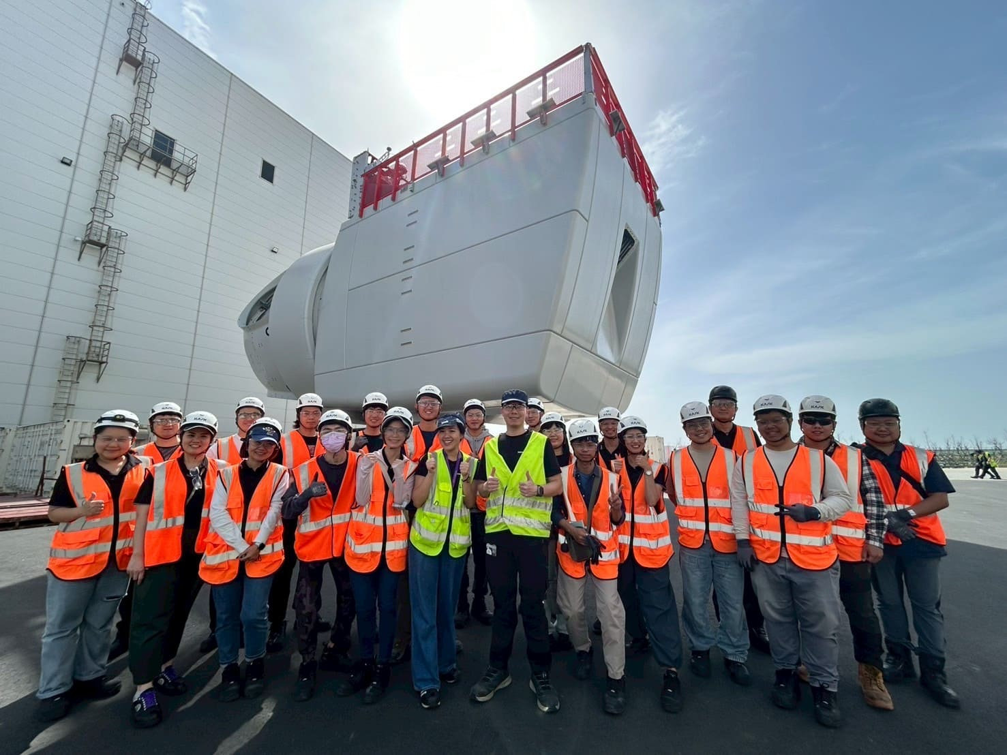

圖二、離岸風電就業輔導班-實地參訪"西門子歌美颯台中港機艙工廠"

